Թվի գտնելը, երբ հայտնի է նրա մասը
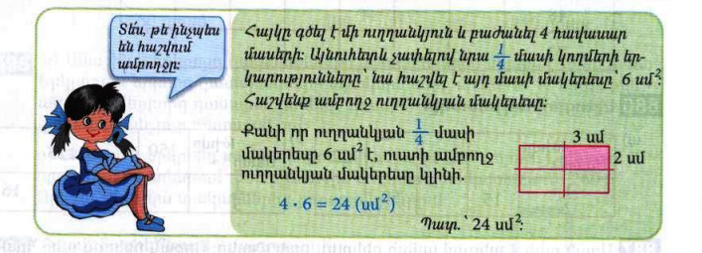
Դասարանական առաջադրանքներ
1․ Հաշվի՛ր հատվածի երկարությունը՝ գիտենալով, որ նրա $\frac{1}{5}$մասը 12սմ է։ 12x5=60սմ
2․ Գտի՛ր այն թիվը, որի
$\frac{1}{7} մասը 14 է$, 14x7=98
$\frac{1}{6} մասը 20 է$, 20x6=120
$\frac{1}{9} մասը 22 է$, 22x9=198

3․ Արտահայտի՛ր նշված միավորներով։
$$\frac{1}{5}սմ= 2 մմ$$
$$\frac{1}{50}կգ= 20 գ$$
$$\frac{1}{15}ր= 4 վ$$
$$\frac{1}{20}դմ= 5 մմ$$

4․ Ջրավազանում կա 800լ ջուր, որը կազմում է նրա տարողության $\frac{1}{6}$ մասը։ Որքա՞ն է ջրավազանի տարողությունը։ 800x6:1=4800

5․ Խանութում եղած ձմերուկի $\frac{1}{4}$ մասը, որը կազմում է 2տ450կգ, վաճառվեց։ Որքա՞ն ձմերուկ կար խանութում։
2տ450կգ=2450կգ , 2450x4=9800
6․ Լրացրու աղյուսակը
Մասը | $$\frac{1}{2}$$ | $$\frac{1}{3}$$ | $$\frac{1}{4}$$ | $$\frac{1}{6}$$ | $$\frac{1}{8}$$ | $$\frac{1}{12}$$ | $$\frac{1}{24}$$
Թիվը
48 | 24 | 16 | 12 | 8 | 6 | 4 | 2
72 | 36 | 24 | 18 | 12 | 9 | 6 | 3

7․ 7 տուփի մեջ կա 84 մատիտ։ Քանի՞ այդպիսի տուփ է օգտագործվել 1500 մատիտ տեղավորելու համար։
84:7=12, 1500:12=125
8․ 450կմ ճանապարհի $\frac{1}{3}$ մասը ավտոմեքենան անցավ 50կմ/ժ, իսկ մնացած մասը՝ 75կմ/ժ արագությամբ։ Որքա՞ն ժամանակ նա ծախսեց այդ ճանապարհն անցնելու համար։ 450:3x1=150, 450-150=300, 150:50=3, 300:50=6
9․ Վերականգնի՛ր հավասարությունը։
12կմ120մ=10կմ900մ+1կմ220մ
825մ48սմ=50սմ867մ+42մ90սմ
206մ4դմ=208մ12դմ-2մ8դմ
12սմ6մմ=22սմ12մմ-10սմ6մմ
10․ Աստղանիները փոխարինի՛ր այնպիսի թվանշաններով, որ ստանաս անհավասարություն։
298<299
7205>7202
5792<5795

Տնային առաջադրանքներ
1․ Որքա՞ն է ամբողջ ճանապարհի երկարությունը, եթե նրա կեսը 125կմ է։ 125x2=250կմ
2․ Գտի՛ր այն թիվը, որի․
$\frac{1}{5} մասը 20 է$, 20x5=100
$\frac{1}{10} մասը 1 է$, 1x10=10

3․ Արտահայտի՛ր նշված միավորներով։
$$\frac{1}{2}տ= 500000 գ$$
$$\frac{1}{30}ժ= 2 ր$$
$$\frac{1}{25}մ= 4000 մմ$$
$$\frac{1}{40}ց= 2500 գ$$
$$\frac{1}{8}օր= 3 ժ$$
4․ Աննայի մտապահած թվի $\frac{1}{9}$ մասը 20 է։ Ո՞ր թիվն է մտապահել Աննան։ 20x9:1=180
5․ Ծիրանի այգին գրավում է ամբողջ հողատարածքի $\frac{1}{6}$ մասը։ Որքա՞ն է հողատարածքի մակերեսը, եթե ծիրանի այգու մակերեսը 1600մ² է։ 1600x6:1=9600մ²
6․ Լրացրու աղյուսակը

Թիվը |  | 34 |  | 22
Մասը
$$\frac{1}{2}$$ | 15 |  | 50

Թիվը | 150 |  | 125
Մասը
$$\frac{1}{5}$$ |  | 40 |  | 16

7․ 105 աշակերտ պետք է մեկնեն շրջագայության։ Ամենաքիչը քանի՞ 11 տեղանոց ավտոբուս պետք է վարձեն նրանք։ Քանի՞ ազատ նստատեղ կավելանա։ 10x11=110(5 ազատ տեղ)
8․ Ավտոմեքենան 2ժ ընթացավ 60կմ/ժ արագությամբ, ապա արագությունը ավելացրեց $\frac{1}{3}$ մասի չափով, և անցավ ևս 2ժ։ Որքա՞ն ճանապարհ անցավ նա այդ 4ժամում։ 2x60=120կմ, 60:3x1=20կմ/ժ, 20x2=40կմ, 120+40=160կմ.
9․ Վերականգնի՛ր հավասարությունը։
3կգ350գ+18կգ900գ=22կգ250գ
7տ550կգ+65տ=72տ550կգ
220տ5ց- 207տ7ց=12տ8ց
21ց20կգ-2ց75կգ=18ց45կգ
10․ Աստղանիները փոխարինի՛ր այնպիսի թվանշաններով, որ ստանաս անհավասարություն։
72307>72308
6411<6491
409 354<4010154

